REQUERIMENTO N.º 2032/2019
EMENTA: Informações acerca de instalação de redutor de velocidade em frente há UPA 24 Horas.

Senhora Presidente;
Senhores Vereadores;

O vereador César Rocha, no uso de suas atribuições legais, requer a Vossa Excelência depois de ouvido o Plenário, encaminhar o presente ao Exmo. Senhor Prefeito Municipal, para que repasse a esta Casa de Leis as seguintes informações:
- Esta nos planos da municipalidade instalar redutor de velocidade “tipo lombada” em frente há UPA 24 horas localizada na Avenida Gessy Lever, bairro Lenheiro.
- Caso positivo, qual previsão?
JUSTIFICATIVA
Tal pedido visa fazer cumprir a função fiscalizadora do Vereador, assegurado pelo Regimento Interno desta Casa de Leis em especial o artigo 199 e para sanar questionamentos de munícipes que relataram que o movimento de veículos e muito intenso e que no horário de pico e muito difícil para pedestres atravessarem e que o risco de acidentes e muito alto.
Valinhos, 02 de setembro de 2019.

César Rocha
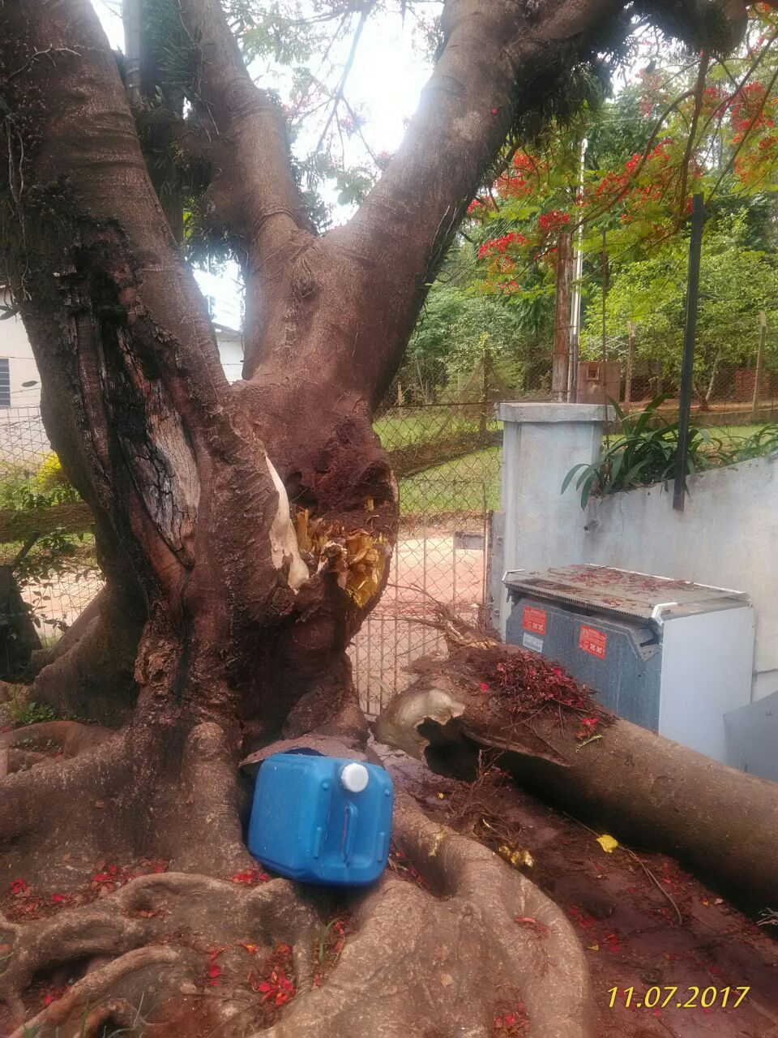
Vereador – REDE

